Masterstudium Soziologie – Änderungen des Curriculums

Liebe Master - Studierende,

Es haben sich für das Master – Curriculum einige Veränderungen ergeben, die nicht nur Studierende, die dieses Semester (WS 2017) mit dem Studium begonnen haben, betreffen, sondern auch ALLE davor. Dies wurde uns bereits seitens des Prüfungs – und Anerkennungsservice und des Stuko – Vorsitzenden Dr. Torben Krings bestätigt. Welche Veränderungen das genau sind, wollen wir nun genau erläutern.

Praxisfelder

Die Spezialisierungen I und II im Praxisfeld, die vor dem Wintersemester 2017 abgeschlossen wurden und 6 ECTS umfassen, werden auf 9 ECTS umgestellt. Für diese Umstellung müssen Studierende beim Prüfungs – und Anerkennungsservice vorstellig werden. Laut dem Prüfungs- und Anerkennungsservice reicht es aus, wenn dies erst vor der Masterprüfung geschieht. Es ist aber auch schon vorher möglich und wird von der Studienvertretung empfohlen. Die Anrechnung erfolgt online über AUWEA und ist unter folgendem Link abrufbar: https://anerkennung.jku.at/anerkennung/.

Vertiefung in einer speziellen Soziologie

Musste man vorher eine Vertiefung in einer speziellen Soziologie im Rahmen eines Schwerpunktes absolvieren, so fällt diese nun weg. Es muss keine Vertiefung in einer speziellen Soziologie mehr besucht werden. Bereits absolvierte Vertiefungsseminare (6 ECTS) können für die Freien Studienleistungen angerechnet werden oder für die Ergänzenden Wahlfächer, wenn kein Studienschwerpunkt oder der Studienschwerpunkt 1 „Quantitative Sozialforschung und Evaluation“ gewählt wird.

Studienschwerpunkte

Auch bei den Schwerpunkten kam es zu Änderungen. Generell gilt für die Studienschwerpunkte folgende Äquivalenztabelle:
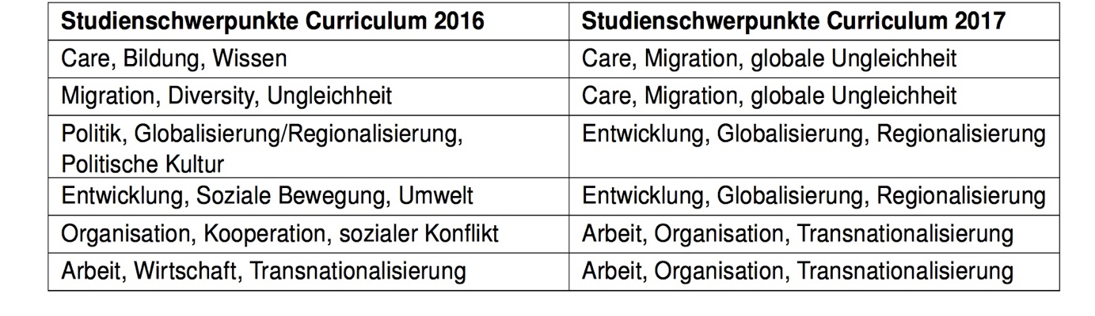
Die Übergangsbestimmungen könnt ihr unter diesem Link nachlesen:

https://www.jku.at/fileadmin/gruppen/32/ZUS/Curricula/Master/8_MS_Soziologie_MTB33_230617.pdf

Achtung, auch die Wahlfächer der Schwerpunkte haben sich verändert! Hier nun ein Vergleich zwischen dem neuen Curriculum (WS 2017) und dem alten Curriculum (WS 2016)

Studienschwerpunkt "Quantitative Sozialforschung und Evaluation"

In diesem Schwerpunkt hat sich der Fächerpool "Angewandte Statistik und Datenanalyse für Masterstudium Soziologie" folgendermaßen verändert:
WS 2016 | WS 2017
KV Stichprobenverfahren (4 ECTS) | KV Stichprobenverfahren (4 ECTS)
SE Statistical Projects (4 ECTS) | PR Softwaregestützte Datenanalyse  (3 ECTS)
SE Methods for Statistical Projects (4 ECTS) | PR Programmieren mit Statistischer Software (5 ECTS)

Grundsätzlich müssen auch hier 18 ECTS in den „Ergänzenden Wahlfächern“ absolviert werden. Bei diesem Schwerpunkt müssen Wahlfächer im Umfang von 12 ECTS aus dem vorgegeben Angebot gewählt werden. Die restlichen 6 ECTS im Studienfach „Ergänzende Wahlfächer“ können frei aus dem restlichen Wahlfächerpool gewählt werden.

Studienschwerpunkt "Familie, Gesundheit und Soziales"

Die Zahl der Fächerpools und die darin enthaltenen Lehrveranstaltungen haben sich nicht geändert, somit ergeben sich für diesen Schwerpunkt bei den Wahlfächern keine Änderungen.

Schwerpunkt „Arbeit, Organisation, Transnationalisierung“

Die ehemaligen Schwerpunkte „Organisation, Kooperation sozialer Konflikt“ und „Arbeit, Wirtschaft, Transnationalisierung“ wurden zu dem neuen Schwerpunkt „Arbeit, Organisation und Transnationalisierung“ zusammengefasst.
Die Wahlfächer „Staats und Verfassungsrecht“ und „Volkswirtschaftslehre: Kernkompetenzen II /Block A aus Volkswirtschaftslehre“, die früher im Rahmen des Schwerpunktes „Organisation, Kooperation, sozialer Konflikt“ absolviert werden konnten, sind im Schwerpunkt „Arbeit, Organisation Transnationalisierung“ nicht mehr vorgesehen.

Schwerpunkt „Care, Migration, globale Ungleichheit

Der ehemalige Schwerpunkt „Care, Bildung, Wissen“ und „Migration, Diversity, Ungleichheit“ sind zum neuen Schwerpunkt „Care, Migration, globale Ungleichheit“ zusammengefasst.
Die Wahlfächer „Philosophie und Wissenschaftstheorie“, „Pädagogik“, „Sozialpsychologie“ und „Wissenschaftsforschung“, die im Schwerpunkt „Care, Bildung, Wissen“ enthalten waren, sind im Schwerpunkt „Care, Migration, globale Ungleichheit“ nicht mehr vorhanden.
Die Wahlfächer „Frauen und Antidiskriminierungsrecht“, „Staats und Verfassungsrecht“, „Völker und Europarecht“ und „Wirtschaftspsychologie“ aus dem ehemaligen Schwerpunkt „Migration, Diversity, Ungleichheit“ gibt es im neuen Schwerpunkt „Care, Migration, globale Ungleichheit“ ebenfalls nicht mehr.
Im Schwerpunkt „Migration, Diversity, Ungleichheit“ war es zudem möglich, aus den Praxisfeldern „Soziologisches Praxisfeld: Care, Bildung, Wissen“, „Soziologisches Praxisfeld: Familie, Gesundheit & Soziales“, „Soziologisches Praxisfeld: Arbeit, Wirtschaft, Transnationalisierung“ und„Soziologisches Praxisfeld: Organisation, Kooperation, sozialer Konﬂikt“ auszuwählen. Für den neuen Schwerpunkt „Care, Migration, globale Ungleichheit“ ist allerdings nur mehr das gleichnamige Praxisfeld vorgesehen. Falls ihr eines der genannten Praxisfelder im alten Curriculum absolviert habt, muss die Anrechnung für den neuen Schwerpunkt mit dem Prüfungs- und Anerkennungsservice abgeklärt werden.

Schwerpunkt „Entwicklung, Globalisierung, Regionalisierung“

Die ehemaligen Schwerpunkte „Politik, Globalisierung / Regionalisierung, politische Kultur“ und „Entwicklung, Soziale Bewegung, Umwelt“ wurden zum neuen Schwerpunkt „Entwicklung, Globalisierung, Regionalisierung“ zusammengefasst.
Bei den Wahlfächern fand keine Elimination statt. (vgl. Curriculum WS 2016) Bei den Praxisfeldern sollte erwähnt werden, dass das ursprüngliche Praxisfeld „Care, Bildung, Wissen“, welches aufgrund der Zusammenlegung der Praxisfelder für die Schwerpunkte„Politik, Globalisierung / Regionalisierung, politische Kultur“ und „Entwicklung, Soziale Bewegung, Umwelt“ anrechenbar war, nun „Care, Migration, globale Ungleichheit“ heißt. Dieses Praxisfeld kann man sich nun ebenfalls für den neuen Schwerpunkt „Entwicklung, Globalisierung, Regionalisierung“ anrechnen lassen.

Tipp: Wenn ihr schon ein Wahlfach (oder LVAs daraus) absolviert habt, das jetzt nicht mehr im Schwerpunkt enthalten ist, dann muss mit dem Prüfungsservice abgesprochen werden, ob es noch die Möglichkeit gibt, sich diese Wahlfächer trotzdem anrechnen zu lassen.

Falls ihr noch Fragen zu diesem Thema habt, meldet euch umgehend bei eurer Studienvertretung.
Email: soz@oeh.jku.at

